**Berikut Merupakan Hasil dari Beberapa Desain yang Pernah saya Buat:**

1. **Desain Corel Draw Banner**

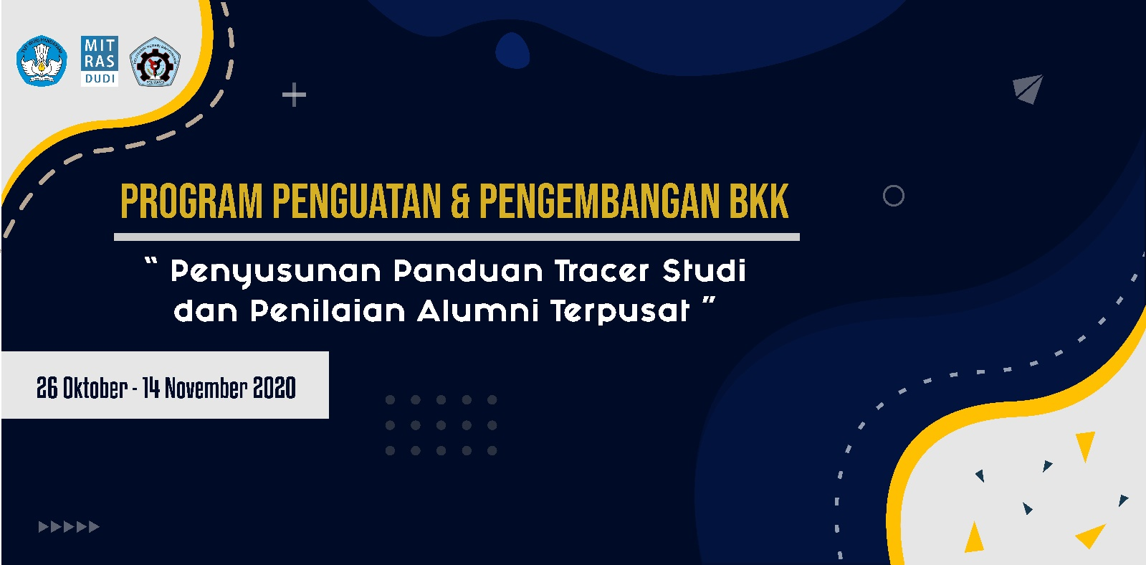

1. **Desain Corel Draw Pamflet**

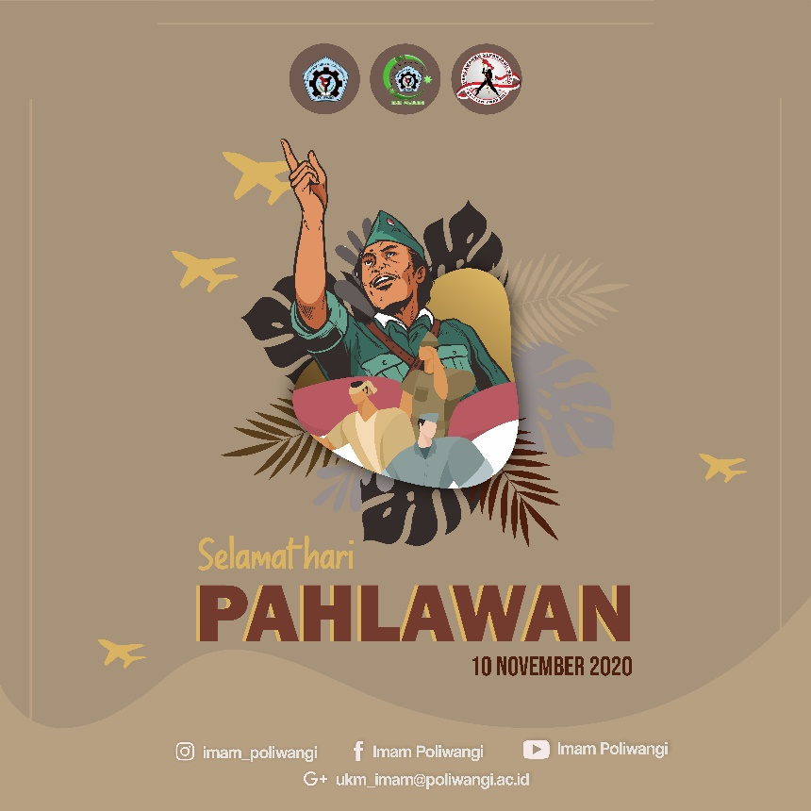

1. **Desain Adobe Photoshop**

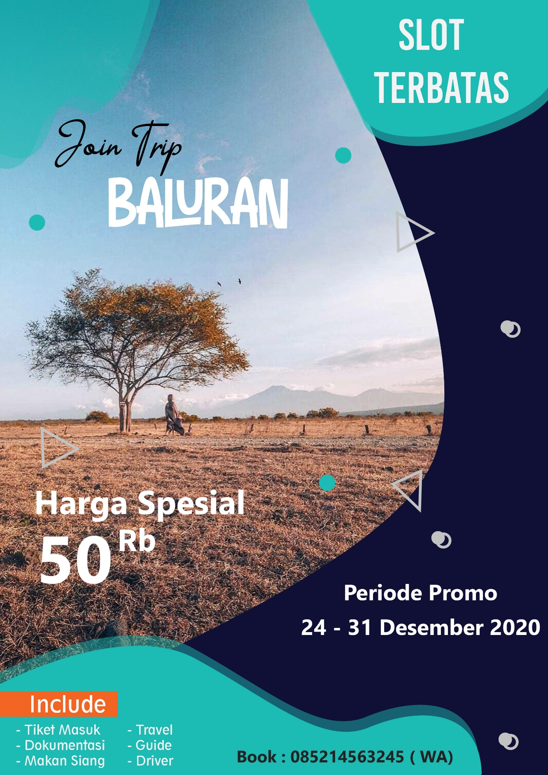

1. **Feed Instagram**

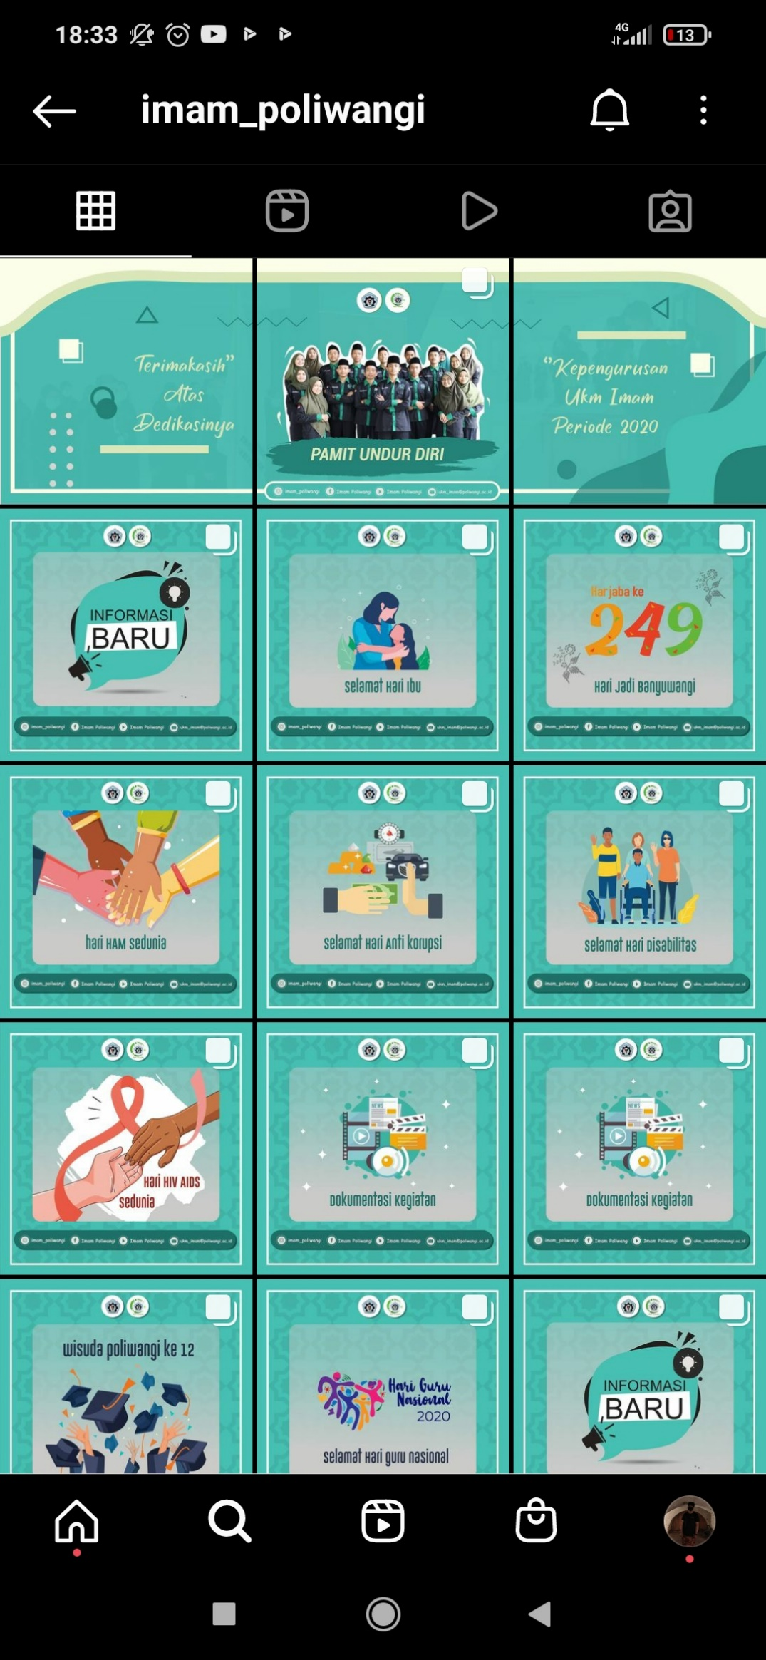

1. **Link Youtube Video Pendek yang pernah dibuat ( jikalau pada drive video tidak bisa di jalankan)**

[**https://www.youtube.com/watch?v=Y2sZ_hn463E**](https://www.youtube.com/watch?v=Y2sZ_hn463E)